第3回 アピア未来の安心フェアに参加しました！
第3回 アピア未来の安心フェアにボランティア情報コーナーとして参加
開催日時等 | 日時：令和元年１０月１２日（土）１０：０0～１５：０0  場所：アピアショッピングセンター １階 催事場
内容 | 「健康・就活をまるごと解決する」をテーマにアピアショッピングセンターで開催され、ボランティアセンターからはボランティア情報コーナーを設置して市民の皆さんにボランティアを知っていただくことができました。  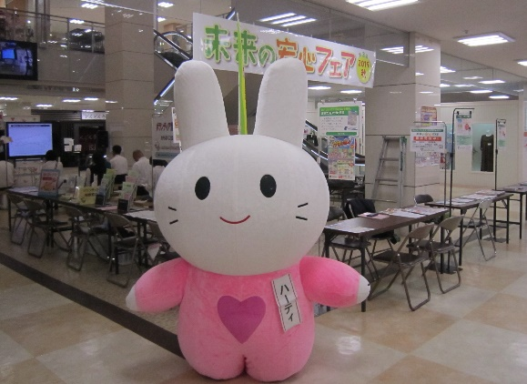  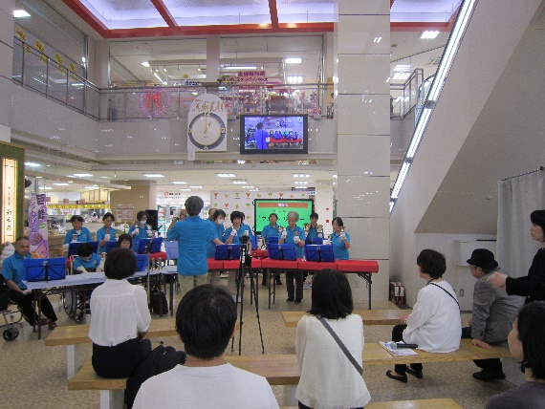  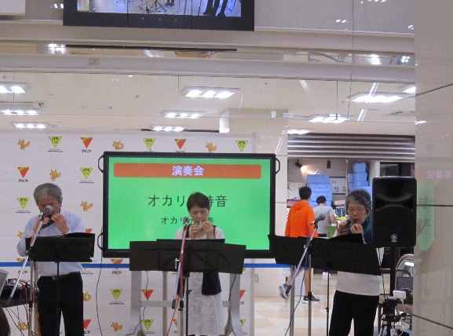  ボランティアセンターに登録している『オカリナ詩音』『富山ハンドベルの会ブルー・リンガー』『スマイルバルーン・いずみ』に協力していただき、イベントも一層盛り上がりました。  